# Déploiement infrastructure d’examen TSSR

1. Installation EXSI primaire sur le serveur
   1. Contrôle de la RAM
   2. Contrôle de la config RAID (RAID O)
   3. 192.168.255.250 - admin / P@ssw0rd
2. Répartition des ressources du serveur en prévision de l’infra

|  |  |  |  |
| --- | --- | --- | --- |
|  | STOCKAGE (Go) | | RAM (Go) |
| DISPO | 263 | | 140 |
| esxi A | 4 | | 64 |
| esxi B | 4 | | 64 |
| vCenter | xxx | | xxx |
| SAN | 8 | 200 | 8 |

1. Install de la VM SAN sous FreeNas (FreeBSD64, 2 cœurs, 8192 Go de ram, HDD1 8 Go pour le system, HDD2 200 Go pour le stockage)
   1. SRV-SAN01 – 192.168.255.30 – root / P@ssw0rd
   2. Services -> Activation du ISCSI
   3. Sharing -> Block shares (ISCSI)

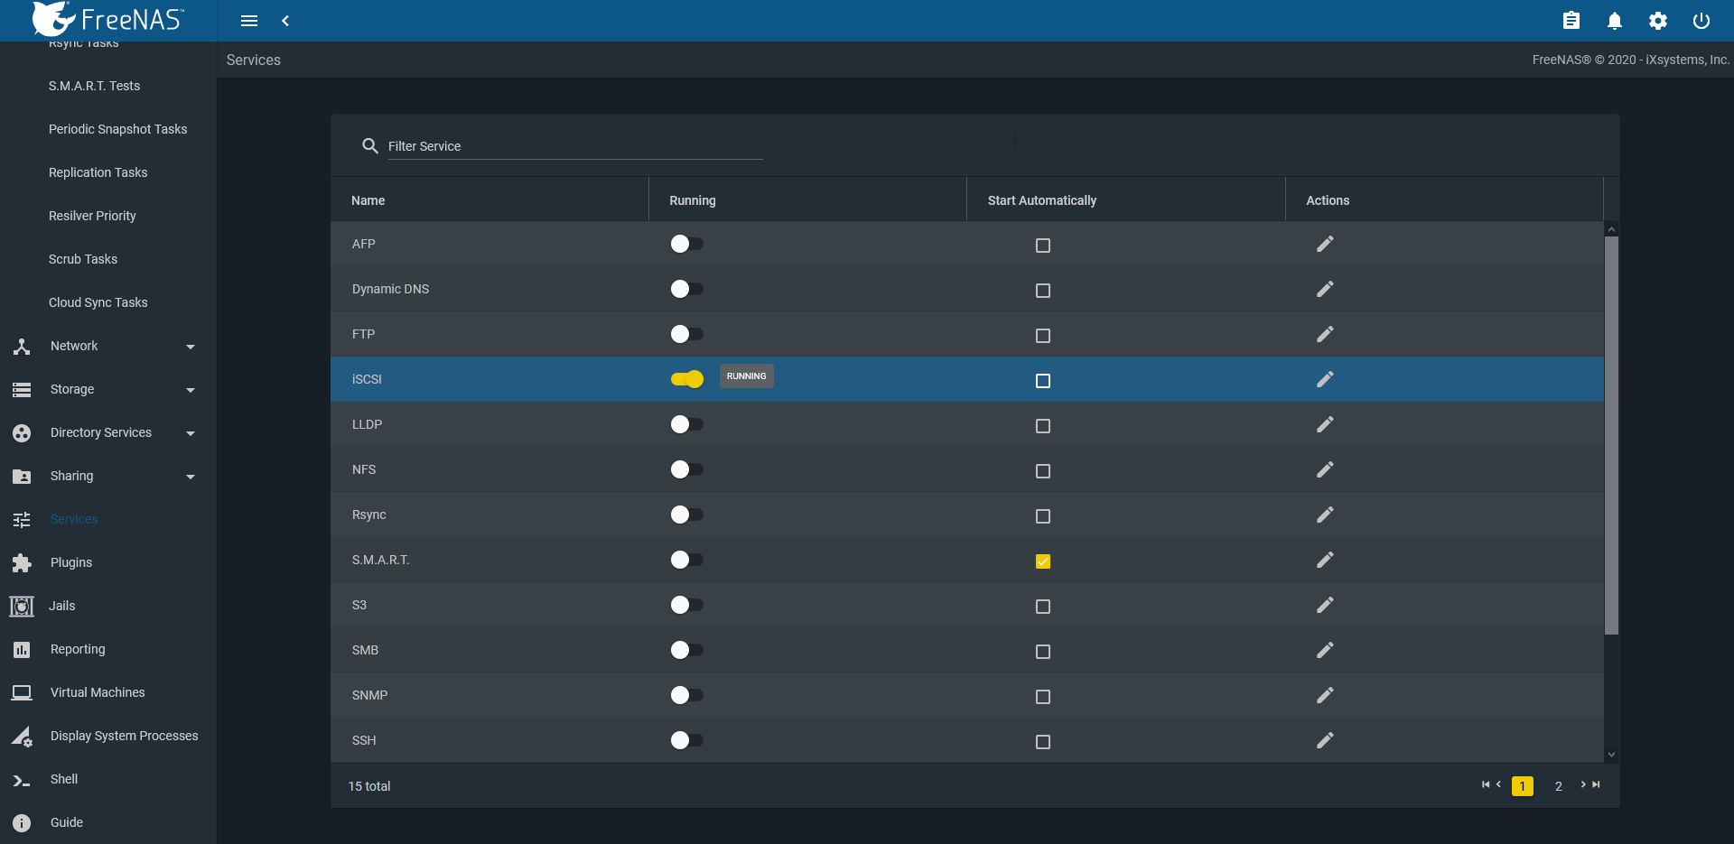

* 1. Target Global Configuration

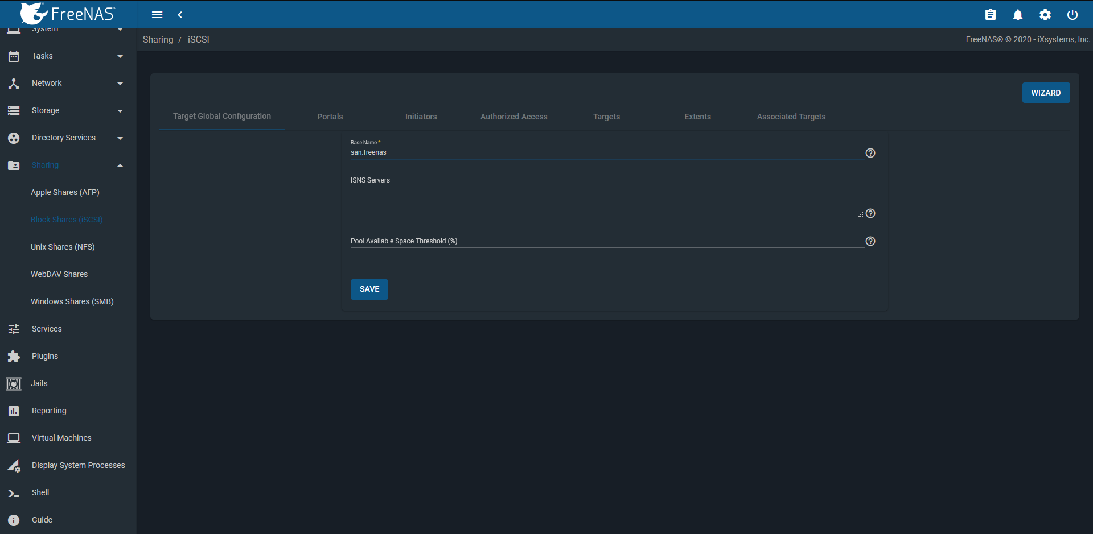

* 1. Portals -> ADD

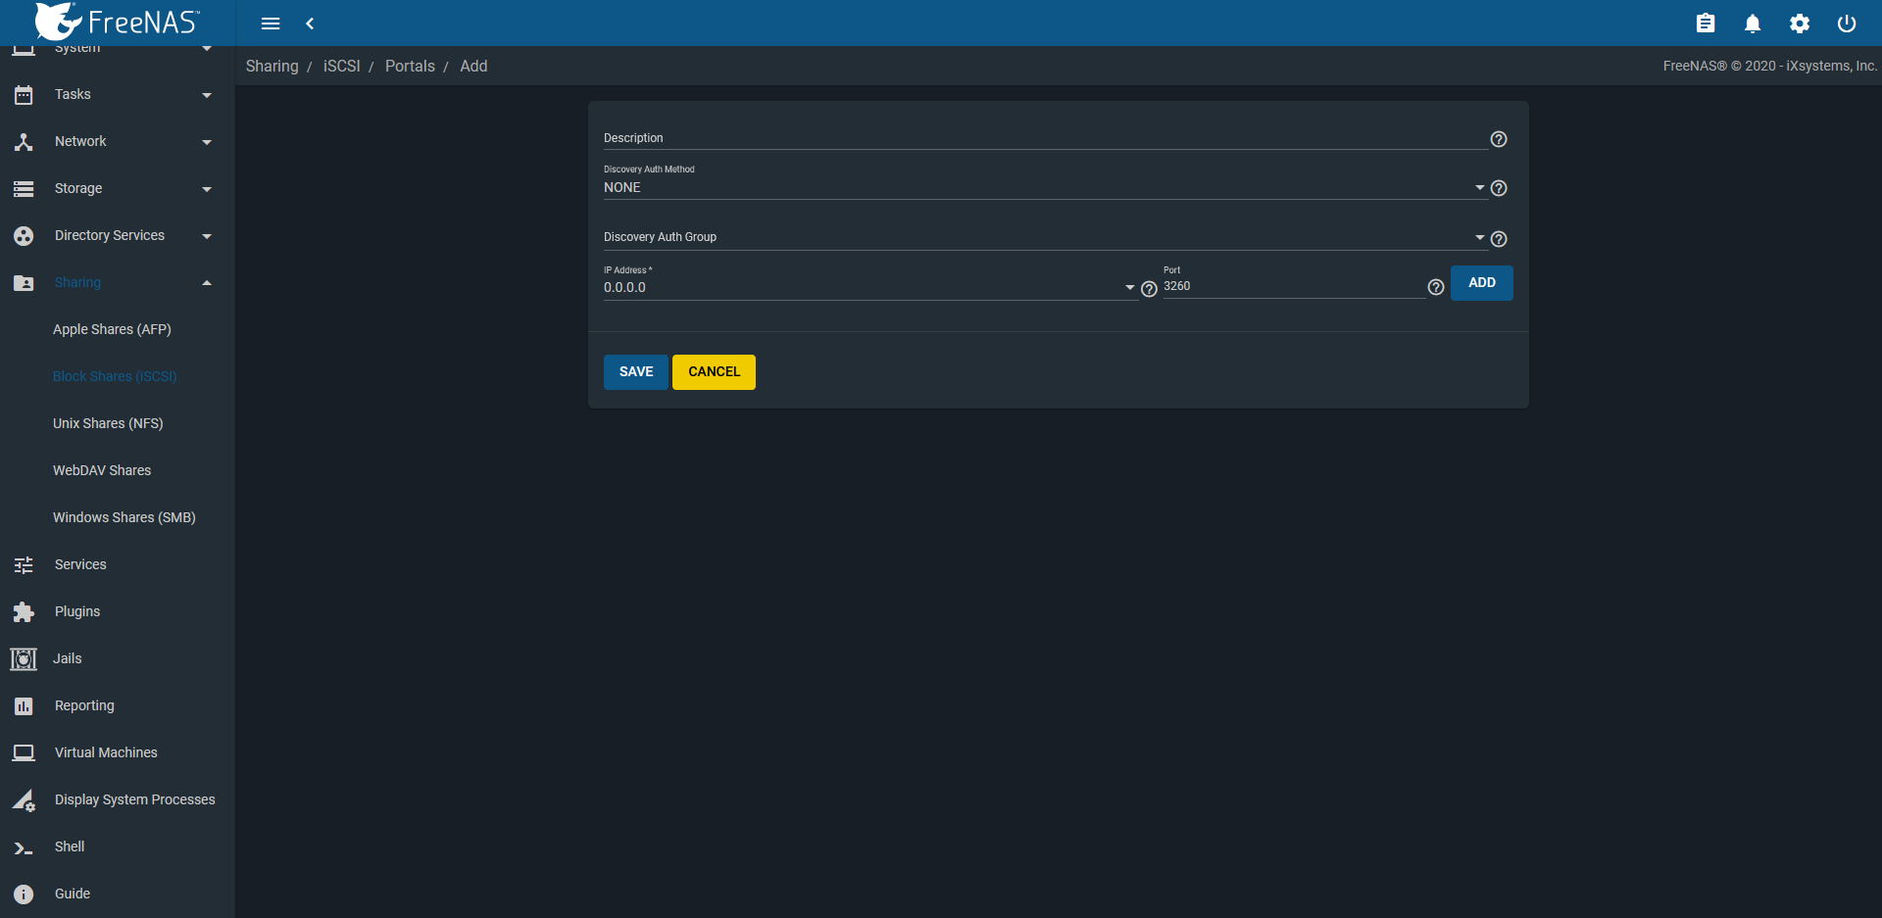

* 1. Initiators -> ADD

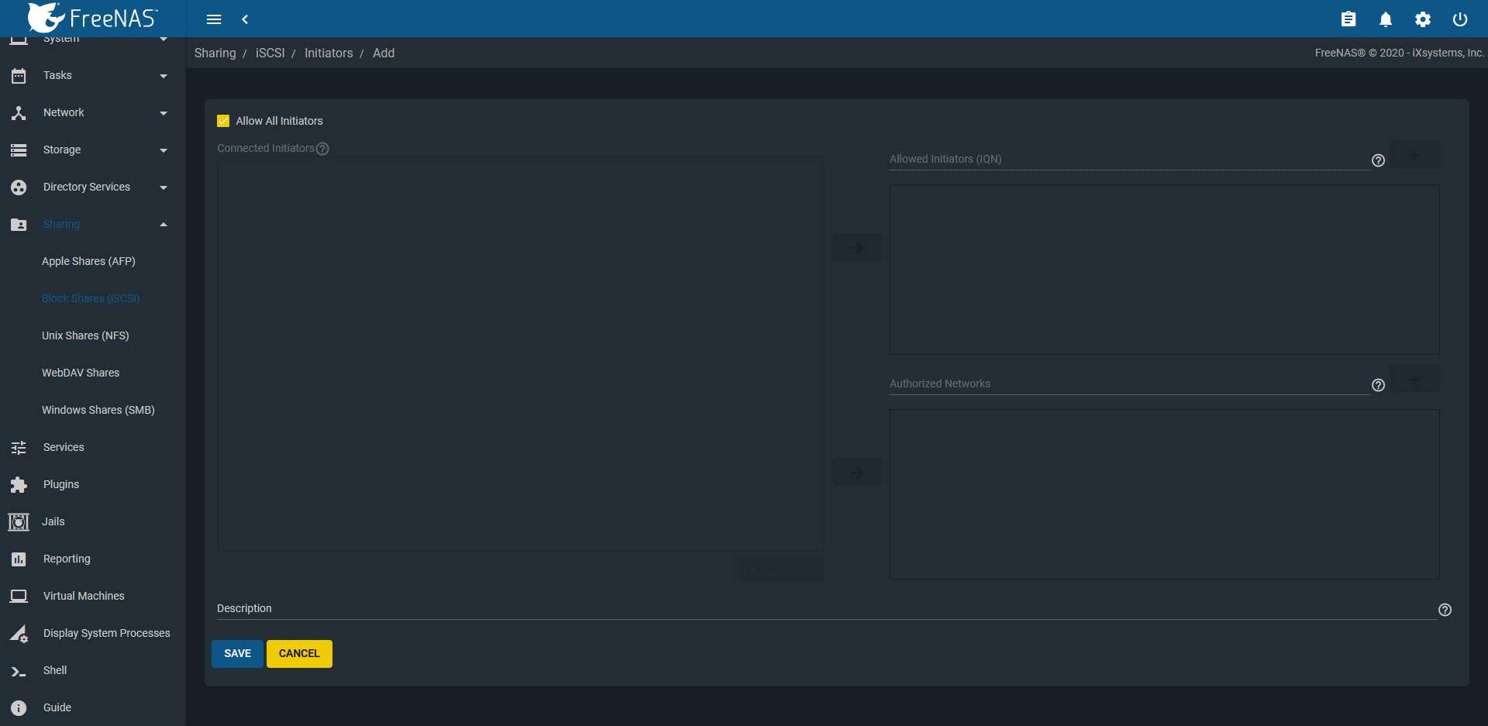

* 1. Targets -> ADD

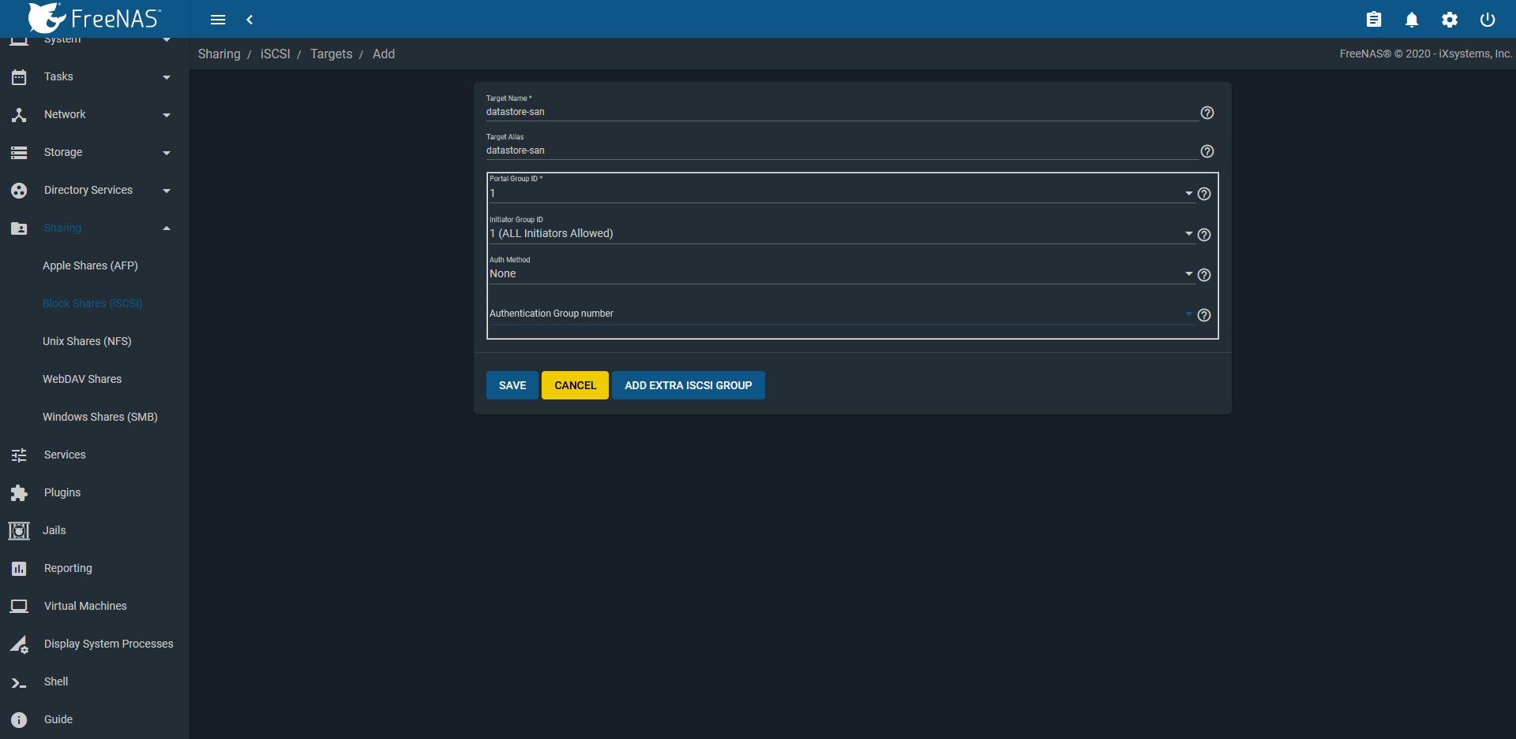

* 1. Extents -> ADD

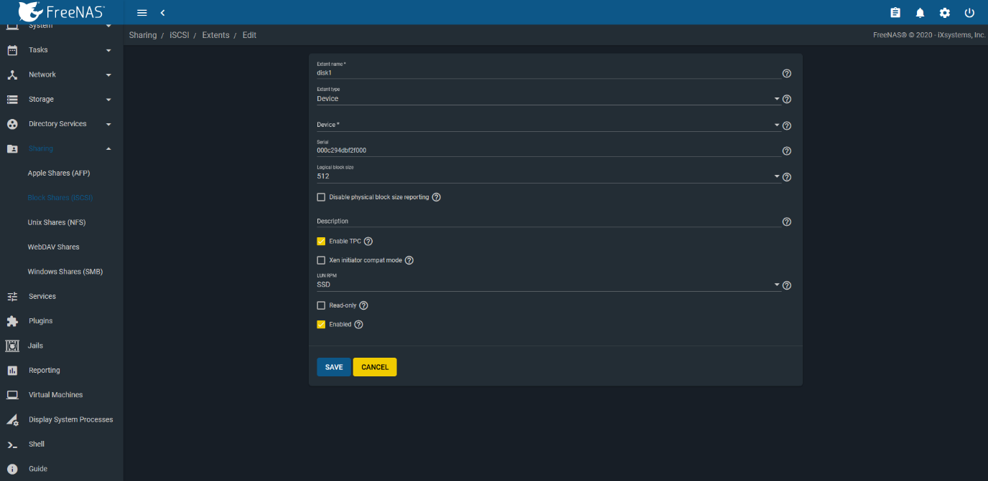

* 1. Associated Targets

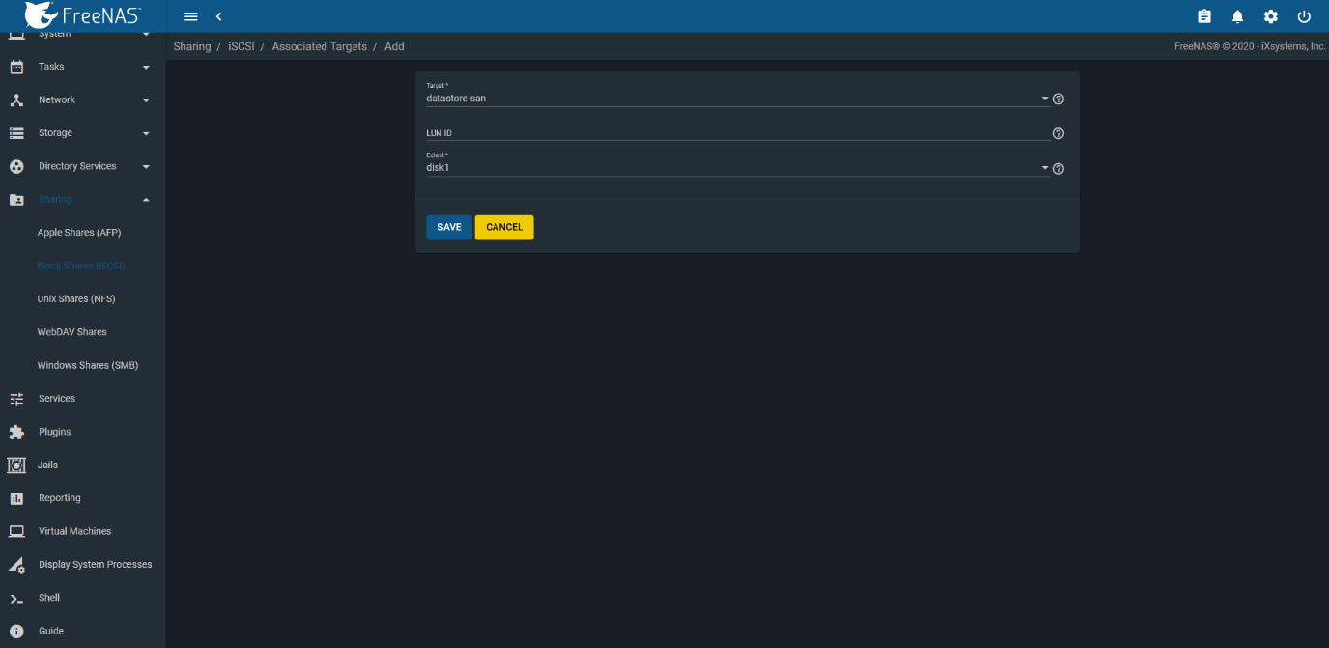

1. Installation ESXI **A** (6 cœurs, 64Go de ram, DD 4 Go)
   1. SRV-VIRTU-A
   2. 192.168.255.10
   3. root / P@ssw0rd
2. Installation ESXI **B** (6 cœurs, 64Go de ram, DD 4 Go)
   1. SRV-VIRTU-B
   2. 192.168.255.20
   3. root / P@ssw0rd
3. Installation du vCenter
   1. 192.168.255.5
   2. SRV-VIRTUSYSTEM
   3. administrator@tssr.info
   4. P@ssw0rd
   5. ATTENTION sur la banque de données, activer le mode disque dynamiques

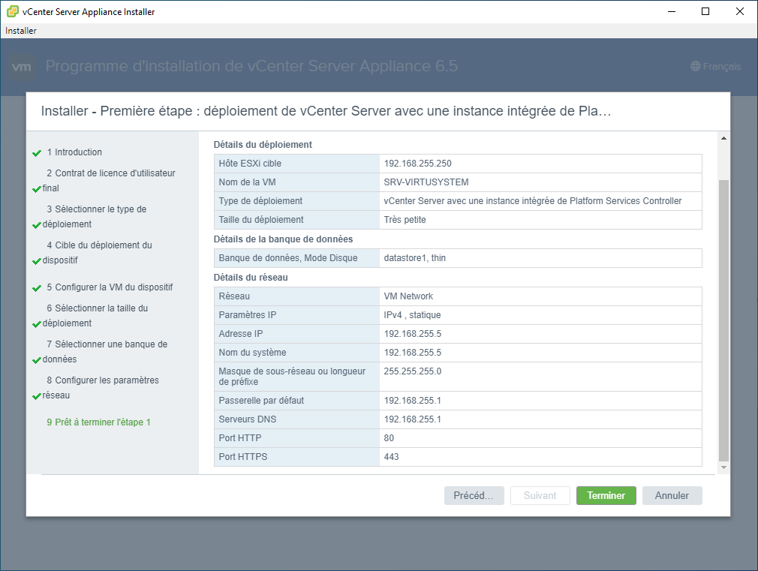

1. Configuration du vcenter

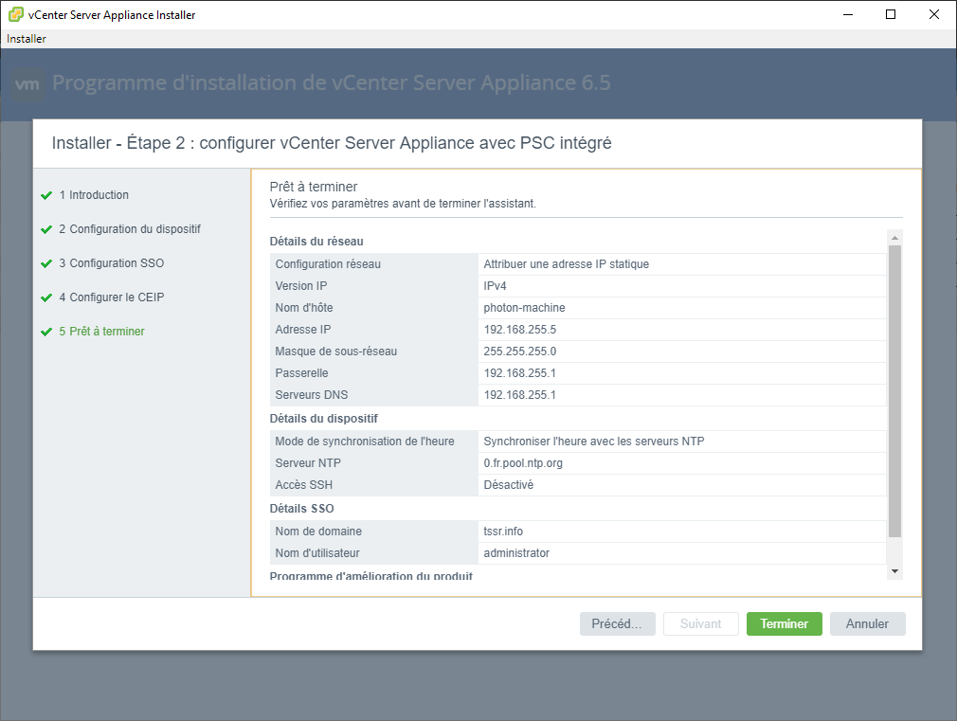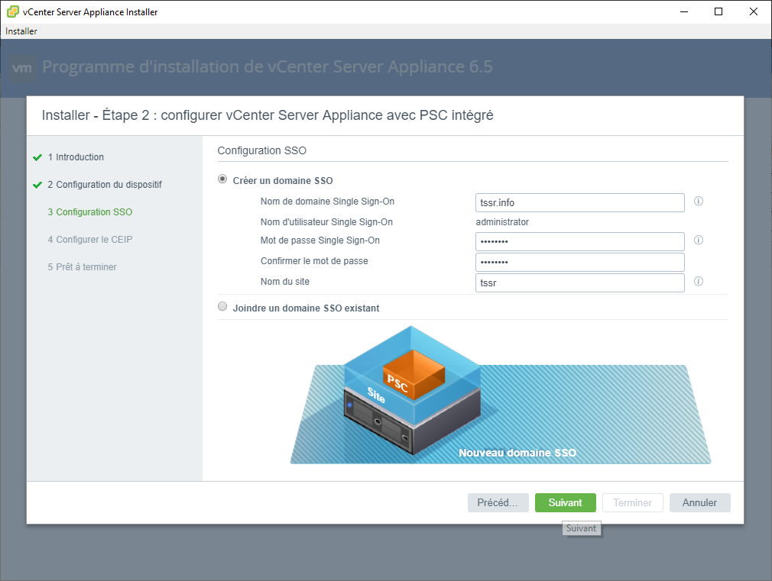

1. Nouveau centre de données
2. Nouveau cluster
3. Ajouter les hôtes au cluster (ESXI A et ESXI B)
4. Configurer le LUN ISCSI dans les 2 deux ESXI
   1. Stockage
   2. Configurer ISCSI
   3. Activé
   4. Ajouter une cible dynamique
   5. IP du LUN
   6. Enregistrer la configuration
   7. Réanalyser

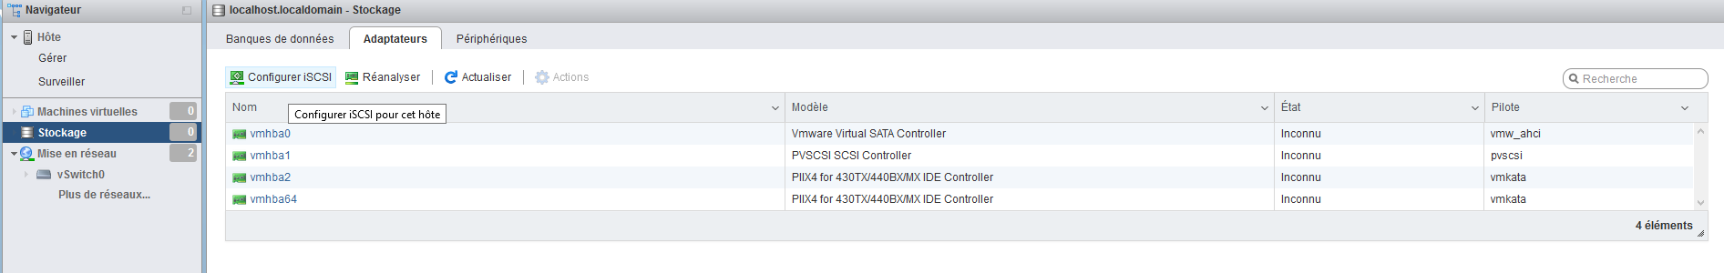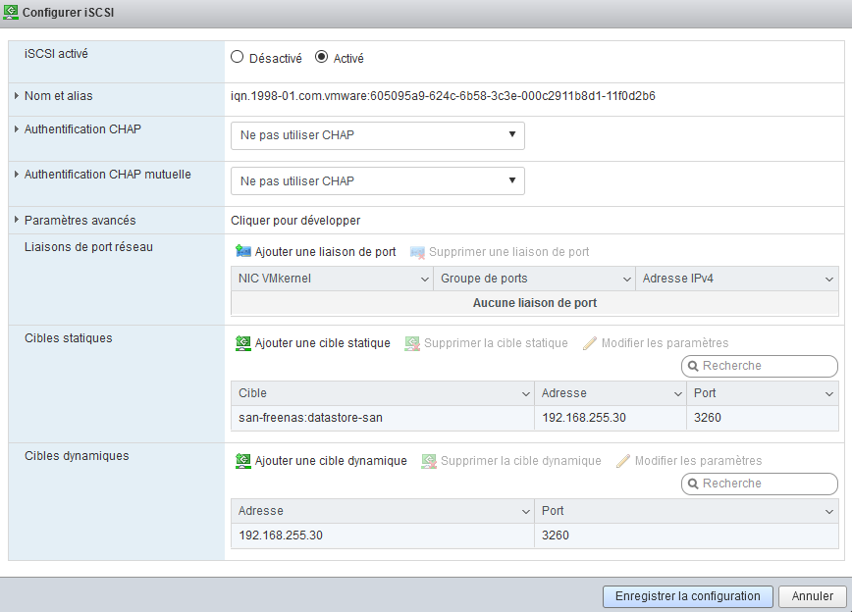

1. Configurer le LUN dans VCENTER
   1. Clic droit sur le cluster, stockage, nouvelle banque de données
   2. VMFS
   3. Sélectionner un hôte, puis le LUN (attention, on va chercher le LUN à travers l’hôte A mais il sera bien disponible pour tout le cluster)
   4. VMFS 6
   5. ISCSI
   6. Partition
   7. Finish

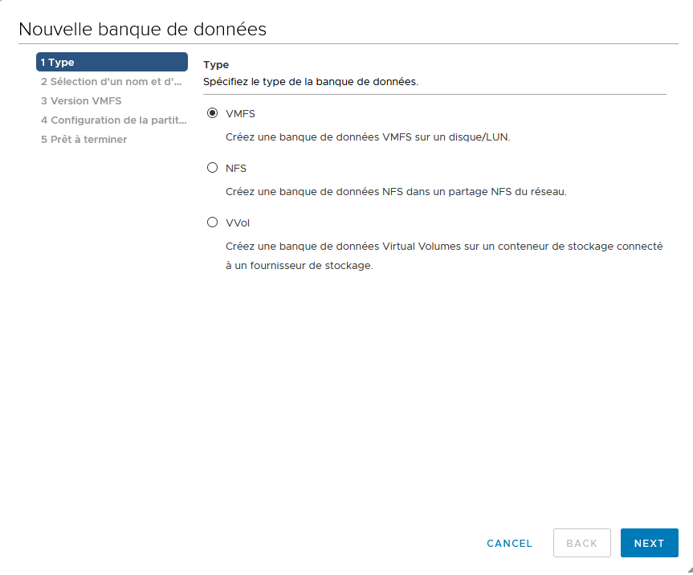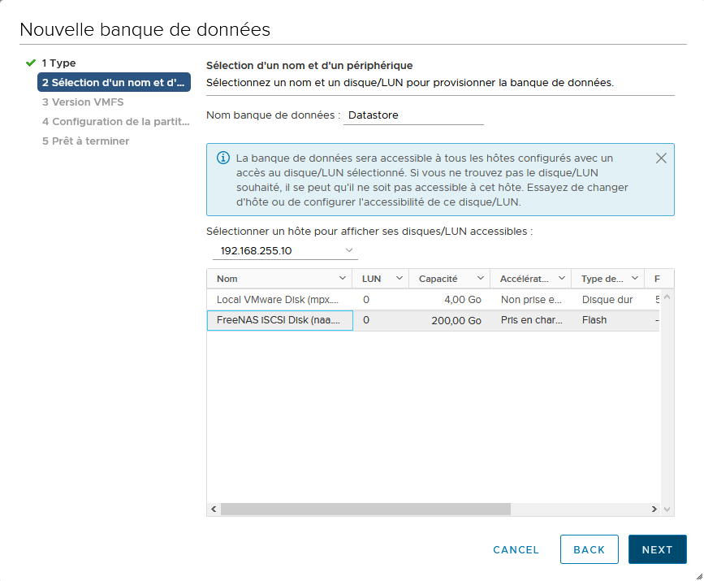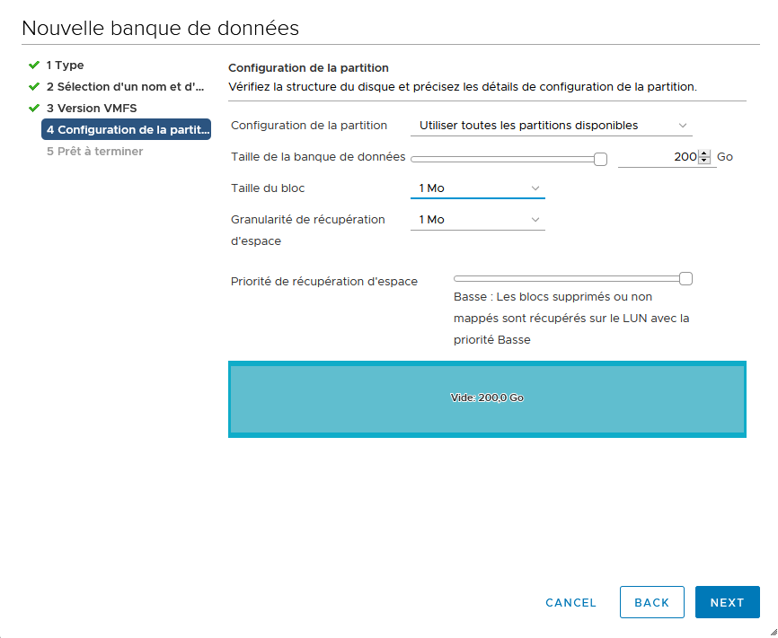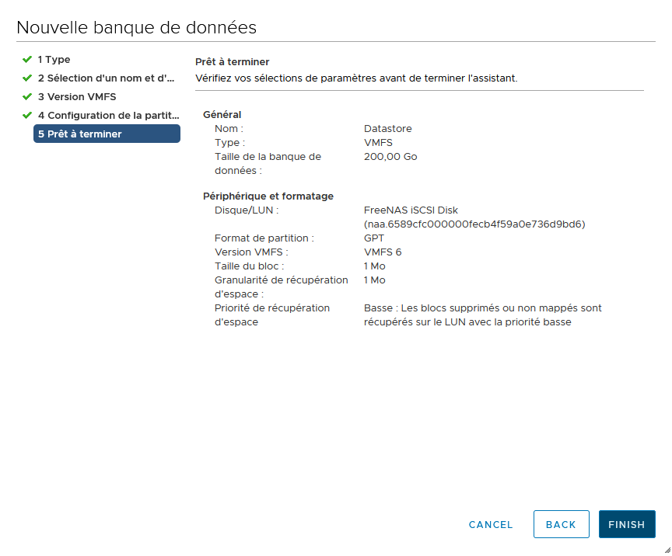

1. Si ce n’est pas déjà fait, activer le vsphere DRS sur le cluster

